Урок с использованием интерактивных иллюстраций

Тема урока: Связь слов в подчинительных словосочетаниях.

Цели и задачи урока: повторить уже известные сведения о строении словосочетаний, видах словосочетаний; используя электронное издание «Уроки русского языка Кирилла и Мефодия», познакомить учащихся с видами подчинительной связи в словосочетании, закрепить полученные сведения, опираясь на задания данного электронного издания; продолжить работу по развитию навыков грамотного письма, воспитывать уважение к родному языку.

Электронное издание: Виртуальная школа Кирилла и Мефодия. Уроки русского языка Кирилла и Мефодия. 8-9 классы. 2004
Расположение в электронном источнике: уроки русского языка 8 класс – тема 1 Словосочетание – урок 02 Связь слов в подчинительных словосочетаниях.
Путь нахождения (адрес):
Запустить – открыть Уроки русского языка 8класс – Выбор урока – Тема 1 Словосочетание – Урок 02 Связь слов в подчинительных словосочетаниях – Выбрать.

Ход урока.
- Подготовка к восприятию. (2 мин)
- Задание на внимание (2-3 мин)
Расшифруйте запись
1 вПнВ
-Что собой представляет данное высказывание?
-Как вы его понимаете?
- Чтобы понять тему, как мы должны работать?
- Актуализация полученных знаний. (8 мин.)
1. Синтаксический разбор предложения.
Жёлтые листья тихо падали на землю
2. Выпишите все словосочетания
- В какой последовательности будем выписывать словосочетания?
- Что не будет являться словосочетанием?
3. Взаимопроверка
4. Проверка.

- Восприятие. (10 мин)
- Как вы видите, словосочетания у нас разные по структуре и значению. Мы уже знаем, что словосочетания могут быть сочинительными и подчинительными, этот урок будет посвящён более подробному изучению подчинительных словосочетаний.

Работа с таблицей.

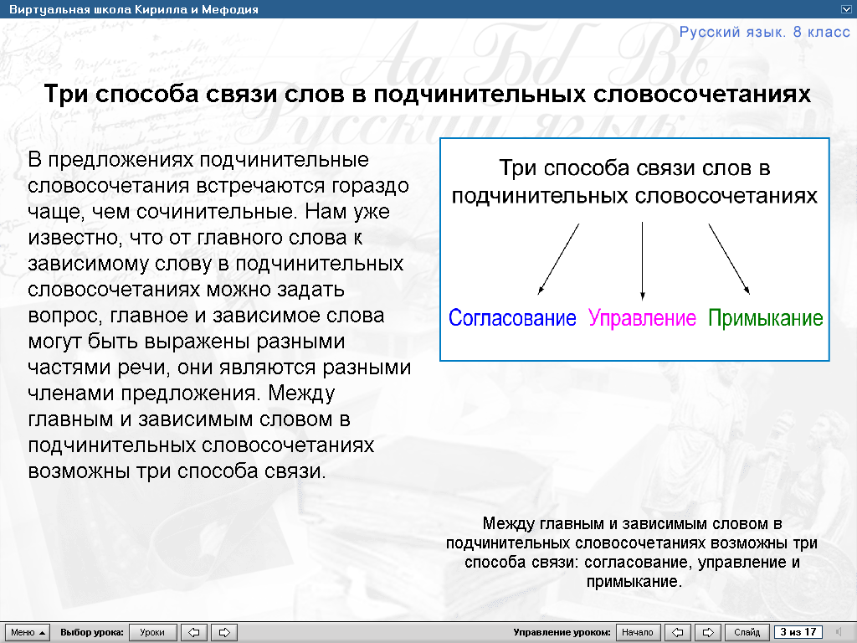

Самостоятельная работа
1. Согласование
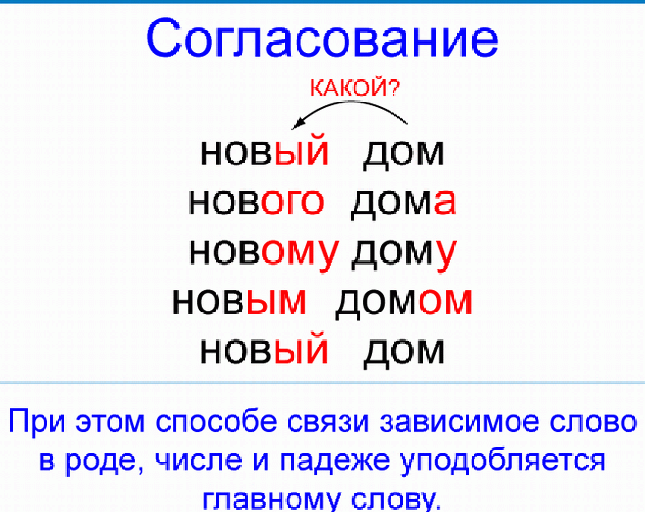

2. Управление.
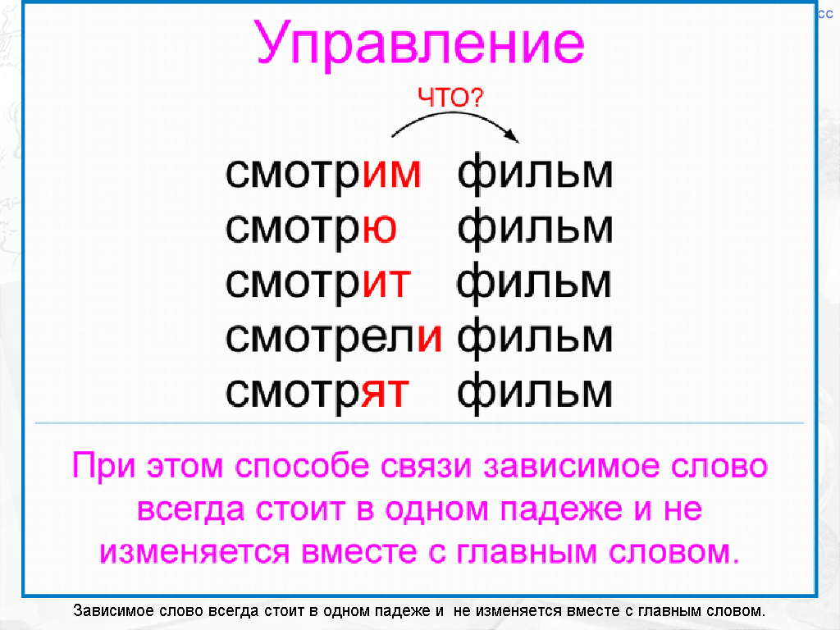

3. Примыкание.
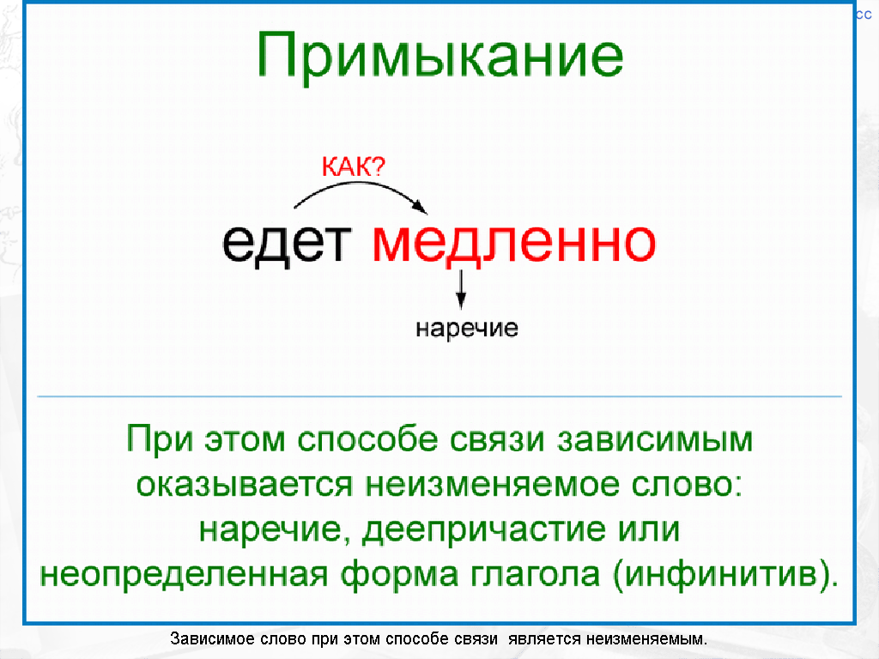
4. Определите тип словосочетаний, выбранных из предложения. Докажите свою правоту.

5. «Отдохнём…»
Посмотрите на слайд в течение минуты.
Слайд закрывается.
- Сколько лошадей?
- Запишите словосочетания по этому слайду (по памяти)

- Закрепление. (5 мин.)
Распределите словосочетания
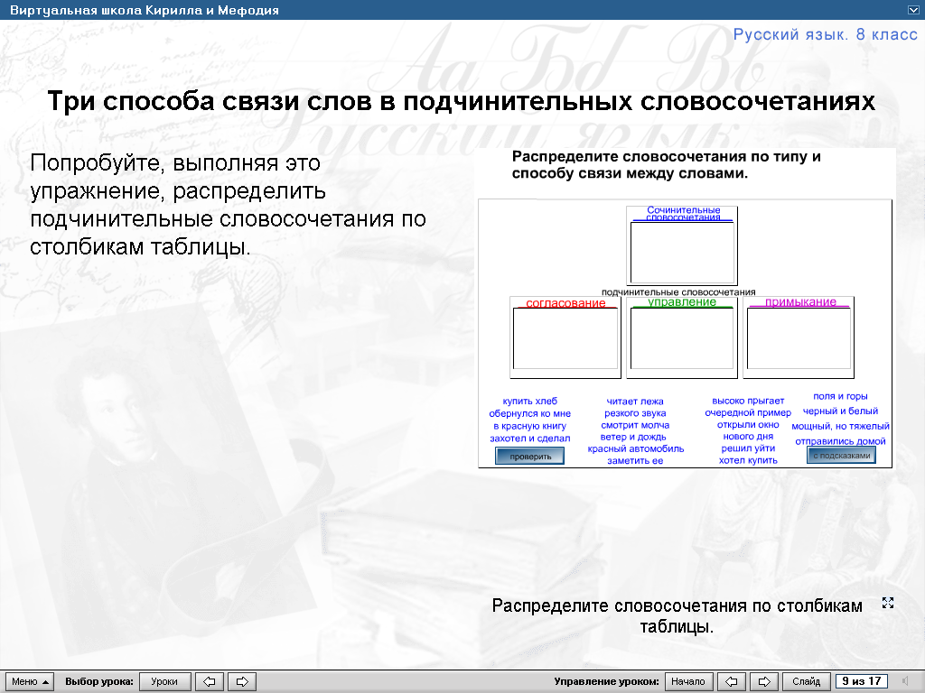

- Проверка (1-2 мин)
- Выводы
«Блиц-опрос»
- Что такое словосочетание?
- Какие словосочетания являются сочинительными?
- Подчинительными?
- Что такое согласование?
- Что такое управление?
- Что такое примыкание?
- Что не является словосочетанием?

- Домашнее задание.
П. 8, 9. упражнение 124.
(распределить словосочетания по видам связи)

